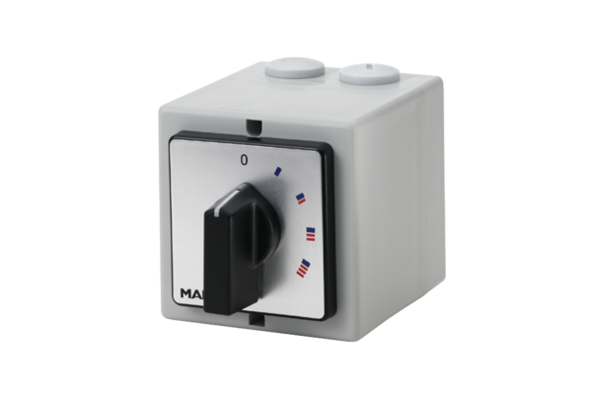HK 1Jedinica za pakiranje: 1 komAsortiman: C
Broj artikla: 0157.0464Proizvođač: MAICO

